令和２年度 介護支援専門員実務研修
課題 ワークシート

第６章 ケアマネジメントのプロセス
※動画内で出題される課題を下記に記載してください。

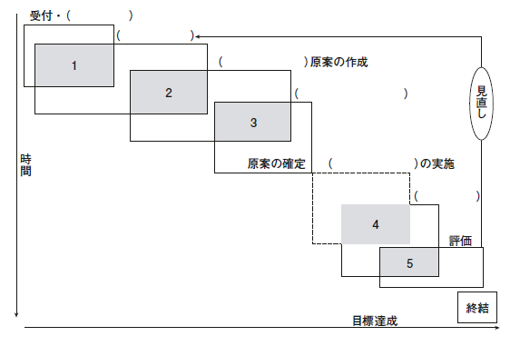
課題１

1

